ГБПОУ «МАКЕЕВСКИЙ ПОЛИТЕХНИЧЕСКИЙ КОЛЛЕДЖ»
(полное наименование учебного заведения)

ЦИКЛОВАЯ КОМИССИЯ МАТЕМАТИКИ И ВЫЧИСЛИТЕЛЬНОЙ ТЕХНИКИ
(полное название кафедры, цикловой комиссии)

ОТЧЕТ ПО УЧЕБНОЙ ПРАКТИКЕ

ПМ.07 СОАДМИНИСТРИРОВАНИЕ БАЗ ДАННЫХ И СЕРВЕРОВ
(название МДК, ПМ)

Тема: «Разработка информационной системы для Интернет провайдера»

Студента (ки) III курса группы ПР 23/2
Специальность
09.02.07 Информационные системы и
программирование
Захаров И. В.
(фамилия и инициалы)
Руководитель
Терехов М. Р.
(должность, фамилия и инициалы)
Оценка: __________________

г. Макеевка, 2026
СОДЕРЖАНИЕ

ВВЕДЕНИЕ 4
1. АНАЛИЗ ПРЕДМЕТНОЙ ОБЛАСТИ 6
1.1. Характеристика предметной области 6
1.2. Определение информационных потребностей пользователя 7
2. ВЫБОР ПРОГРАММНЫХ И ТЕХНИЧЕСКИХ СРЕДСТВ 9
3. ЛОГИЧЕСКОЕ ПРОЕКТИРОВАНИЕ БАЗЫ ДАННЫХ 12
3.1. Анализ входной и выходной информации 12
3.2. Моделирование данных 13
3.2.1. Определение информационных объектов 13
3.2.2. Нормализация информационных объектов 14
3.2.3. Построение ER-модели данных 15
3.2.4. Описание типов используемых данных 15
4. ФИЗИЧЕСКОЕ ПРОЕКТИРОВАНИЕ ПРОГРАММНОГО ПРОДУКТА 18
4.1. Реализация базы данных 18
4.1.1. Формирование таблиц в среде MS SQL Server 18
4.1.2. Разработка схемы базы данных 20
4.2. Реализация функциональной части проекта 21
4.2.1. Разработка пользовательского интерфейса 21
4.2.2. Разработка основных функций приложения 23
4.2.3. Автоматизация элементов бизнес-процесса 25
4.2.4. Обеспечение информационной безопасности 27
5 ИНСТРУКЦИЯ ПОЛЬЗОВАТЕЛЮ 29
ЗАКЛЮЧЕНИЕ 33
СПИСОК ИСПОЛЬЗОВАННЫХ ИСТОЧНИКОВ 35
ПРИЛОЖЕНИЕ А 36
ПРИЛОЖЕНИЕ Б 37
ПРИЛОЖЕНИЕ В 38
ПРИЛОЖЕНИЕ Г 46
ПРИЛОЖЕНИЕ Д 62
ПРИЛОЖЕНИЕ Е 63

ВВЕДЕНИЕ

Современные информационные технологии играют ключевую роль в оптимизации бизнес-процессов, повышении эффективности управления и улучшении качества обслуживания абонентов. В условиях роста требований к скорости обработки заявок, точности данных и защите персональных сведений автоматизация деятельности интернет-провайдера становится необходимым условием стабильной и конкурентоспособной работы.
Целью учебной практики является создание и разработка эффективной информационной системы для управления ключевыми процессами провайдера. Проект обеспечивает автоматизацию учета абонентов и услуг подключения, ведение справочной информации по сетевой инфраструктуре (включая узлы связи и оборудование), обработку сервисных заявок, а также формирование отчётности и сопроводительных документов. Приложение повышает качество взаимодействия с клиентами и оптимизирует внутренние процессы оператора связи: сокращает ручные операции, уменьшает риски ошибок при вводе данных и ускоряет доступ сотрудников к актуальной информации по абоненту и состоянию заявки. В процессе работы изучаются методы проектирования баз данных под предметную область связи и телекоммуникаций, разработка пользовательского интерфейса настольного приложения и интеграция модулей авторизации, учёта данных и экспорта отчётов.
Актуальность темы обусловлена растущим спросом на цифровизацию процессов у провайдеров, необходимостью оперативно обслуживать подключения и ремонты, централизованно хранить данные абонентов и обращений, а также повышать надёжность хранения и целостность информации. Практическая значимость проекта заключается в создании рабочего прототипа системы для малого интернет-провайдера, который может быть доработан и масштабирован под расширение функциональности и рост клиентской базы.
Задачи проекта:
- Анализ требований и особенностей работы интернет-провайдера (ведение абонентов, услуги, заявки, инфраструктура связи).
- Разработка структуры базы данных для хранения информации о пользователях приложения и ролях, абонентах, тарифах/услугах, технических объектах сети, соединениях (порт, привязка к узлу связи и абоненту), заявках на работы и статусах их выполнения.
- Создание удобного пользовательского интерфейса для администратора и отдельного режима работы монтажника (ограниченный набор операций).
- Реализация функций ведения абонентской базы, поиска и фильтрации данных, учёта заявок с обязательными реквизитами (в том числе контактный телефон), разделения активных и завершённых заявок (архив).
- Обеспечение сохранения данных в реляционной базе и корректной работы бизнес-операций (создание, изменение, удаление, обновление списков и статусов).
- Реализация автоматического формирования отчётных и сопроводительных материалов (например, экспорт данных в электронные таблицы, формирование договора в PDF и др. в соответствии с реализованным функционалом приложения).
- Обеспечение базовых механизмов информационной безопасности (авторизация, капча, блокировка учётных записей, хеширование паролей).
- Тестирование разработанной системы на корректность работы и удобство использования, а также подготовка пользовательской документации.
В ходе работы используются современные средства программирования, реляционная система управления базами данных MySQL и инструмент MySQL Workbench для проектирования схемы БД, подготовки SQL-скриптов и администрирования объектов базы, а также средства проектирования и отладки программного обеспечения. Результатом является функциональная модель информационной системы для интернет-провайдера, соответствующая требованиям удобства, надёжности и дальнейшего развития.

АНАЛИЗ ПРЕДМЕТНОЙ ОБЛАСТИ

Характеристика предметной области

Интернет-провайдер — это оператор связи, оказывающий услуги предоставления доступа к сети Интернет и сопутствующие сервисы (техподдержка, подключение, обслуживание линий и оборудования, учёт обращений клиентов). Деятельность провайдера требует точного учёта абонентов, технических объектов доступа и обращений, а также хранения персональных и учётных данных с соблюдением требований к информационной безопасности.
Проектируемая информационная система (ИС) направлена на автоматизацию ключевых процессов деятельности интернет-провайдера. Пользователями системы выступают:
- администратор (ведение абонентской базы, справочников сетевой инфраструктуры, пользователей, отчётов);
- монтажник (работа с заявками на выполнение работ: просмотр, редактирование, перевод в статус «завершена», просмотр архива завершённых заявок);
- условная роль клиента может быть описана через отображение информации абонента в заявках (контактные данные, адрес объекта работ); прямое «личное» приложение клиента может быть предметом следующего этапа развития.
Основная задача системы — централизованный учёт данных об абонентах и сетевой инфраструктуре, а также поддержка оперативной обработки заявок. Работа провайдера в общем виде делится на:
- Коммерческое сопровождение и клиентские данные (абоненты, тарификация/рейт информации для учёта, контакты абонента).
- Техническое администрирование сети (учёт объектов связи и оборудования, включая узлы доступа («коммутаторы»)).
- Подключения и ресурсы (привязка абонента к порту/узлу связи через учёт подключений).
- Сервис и монтаж (заявки на подключение, ремонт и иные виды работ, статусы исполнения, архив выполненных заявок).
Информационная система интернет-провайдера предназначена для автоматизации хранения и обработки данных об абонентах, технических узлах, подключениях, заявках и пользователях приложения (с ролями и правами). Внедрение такой системы позволяет сократить долю ручных операций, ускорить поиск нужной информации, снизить количество ошибок при работе со списками и повысить прозрачность учёта заявочного процесса.
Действие информационной системы организовано следующим образом: пользователь запускает настольное приложение и проходит аутентификацию с дополнительной проверкой (капча), после чего в зависимости от роли получает доступ к функциональным экранам. Администратор работает с разделами «Абоненты», управления сетевыми объектами («Свичи»), «Заявки», а также управления учётными записями пользователей. Монтажник получает доступ к экрану заявок, где выполняются обновление списка, редактирование данных заявки, завершение работы и просмотр архива завершённых заявок. Данные сохраняются в реляционной базе данных MySQL, проектирование и сопровождение структуры выполняется в MySQL Workbench, а приложение взаимодействует с БД через клиентскую библиотеку доступа.
1.2. Определение информационных потребностей пользователя
Информационные потребности пользователей ИС интернет-провайдера включают безопасный вход, разграничение прав, удобный просмотр и поиск данных, формирование отчётности и корректное ведение заявок. Для удовлетворения этих потребностей система должна предоставлять следующие функции:
- Авторизация и разграничение доступа. Вход в приложение с учётом роли (администратор/монтажник) и обязательной проверки капчи для снижения риска автоматизированного подбора паролей.
- Регистрация пользователей. Создание новых учётных записей с последующей проверкой логина/пароля и записью данных в базу.
- Ведение абонентской базы. Добавление, редактирование, удаление и обновление списков абонентов, включая ключевые реквизиты (контактные данные и адрес, параметры услуги, привязка к сетевому оборудованию там, где это предусмотрено моделью данных).
- Учёт сетевой инфраструктуры. Просмотр и ведение сведений об узлах связи («коммутаторах»), а также поддержка поиска по данным объектов инфраструктуры там, где реализовано в интерфейсе.
- Заявки на технические работы. Создание и изменение заявок с указанием обязательных данных (например, телефон для связи с клиентом), просмотр карточки заявки, изменение статуса; отдельный режим просмотра архива завершённых заявок.
- Администрирование пользователей. Блокировка и разблокировка пользователей, обновление списка пользователей, контроль доступа к операциям.
- Поиск и фильтрация. Быстрое нахождение записей по введённой строке (поиск по таблице) без затрат времени на ручной перебор.
- Формирование отчётности и документов. Экспорт данных (например, в табличный формат через интеграцию с Excel) и формирование сопроводительных документов (например, договор/документ в PDF в соответствии с реализованным функционалом приложения).
Такой набор функций соответствует предметной области интернет-провайдера и отражает реальный сценарий работы: учёт абонентов и инфраструктуры, обработка заявок и обеспечение безопасности доступа к данным.

№ п/п | Пользователь | Информационные потребности
1 | Администратор | Добавление, редактирование и удаление, формирование отчетов, блокировка пользователей, создание заявок
2 | Монтажник | Просмотр и редактирование заявок
Таблица 1.1. Информационные потребности пользователя.

ВЫБОР ПРОГРАММНЫХ И ТЕХНИЧЕСКИХ СРЕДСТВ

Для создания информационной системы интернет-провайдера в качестве основного инструмента управления базой данных была выбрана среда MySQL Workbench. Это бесплатное кроссплатформенное приложение от Oracle, предназначенное для визуального проектирования схем, администрирования серверов MySQL, выполнения и отладки SQL-запросов, а также настройки пользователей и прав доступа.
Ключевые преимущества для информационной системы интернет-провайдера:
- Доступность: не требует дополнительных затрат на лицензию для учебной/прототипной разработки (при использовании MySQL сообщества или совместимой редакции сервера по условиям поставки).
- Визуальное проектирование: создание таблиц, связей и ключей через Modeling (ER-диаграммы) и понятный интерфейс, что упрощает проектирование структуры под предметную область (абоненты, оборудование/узлы связи, подключения, заявки, пользователи).
- Удобный редактор SQL: подсветка синтаксиса, шаблоны запросов и средства выполнения SQL, что ускоряет разработку выборок, проверку корректности данных и отладку логики БД.
- Управление безопасностью: настройка учётных записей MySQL и привилегий (кто может читать/изменять таблицы), что важно при разделении ролей в приложении (администратор, монтажник и т.д.).
- Резервное копирование и восстановление: возможность использовать стандартные механизмы MySQL (дампы/backup) и средства администрирования для создания резервных копий и восстановления после сбоев (в зависимости от редакции сервера и политики хостинга).
- Поддержка защиты данных на уровне СУБД: использование средств шифрования соединений (TLS/SSL) и практик безопасной настройки сервера MySQL для снижения риска утечки конфиденциальных данных абонентов.
Цели использования:
- централизация данных провайдера (абоненты, техобъекты, подключения, заявки, пользователи приложения);
- обеспечение целостности, согласованности и управляемости данных в реляционной модели;
- ускорение анализа и проверки данных при разработке (SQL-запросы, контрольные выборки, подготовка отчётности);
- организация резервного копирования и восстановления для снижения риска потери информации.

Таблица 2.1. Выбор СУБД.
Характеристика | SQLite | MS SQL Server | My SQL Workbench | PostgreSQL | MongoDB
Тип архитектуры | Встраиваемая | Клиент-сервер | Клиент-сервер | Клиент-сервер | Документо-ориентирован-ная
Установка на ПК клиента | Не требуется | Требуется клиентская часть | Требуется клиентская часть | Требуется клиентская часть | Требуется клиентская оболочка
Максимальный объем БД | 140 ТБ | 524 ПБ | Зависит от движка (256 ТБ) | Неограниченая | Практически неограничен (шардинг)
Многомодулярность логики | Ограниченная (через приложение) | Высокая (схемы, встроенные процедуры) | Высокая (хранимые процедуры, триггеры) | Очень высокая (схемы, роли, PL/pgSQL) | Гибкая (через приложение или агрегации)
Программный язык .NET | Да (System.Data.SQ  Lite) | Да (родной, Microsoft.Data.SQLClient) | Да (MySQLConnector, Connector/NET) | Да (Npgsql) | Да (MongoDB.Driver)
Развертывание удаленной БД | Нет (локальный файл) | Да (через сеть) | Да (через сеть) | Да (через сеть) | Да (через сеть + репликация)

Таким образом, в результате сравнения СУБД для информационной системы интернет-провайдера была выбрана MySQL. Данная система управления базами данных является широко применяемой реляционной платформой с открытым исходным кодом, которая обеспечивает надёжный фундамент для хранения и обработки данных предметной области (абоненты, технические узлы связи и оборудование, подключения, заявки, пользователи приложения).
MySQL обеспечивает достаточную производительность и масштабируемость для учебных и производственных проектов провайдерского уровня “малый/средний бизнес”, а также поддерживается большим количеством инструментов и хостинг-площадок. Благодаря среде MySQL Workbench, разработчик или администратор получает удобное средство для визуального проектирования схемы БД (ER-модели), выполнения и отладки SQL-запросов, управления объектами базы данных и пользователями, что делает выбранную СУБД практичным решением для построения устойчивой информационной системы провайдера.
Кроме того, при разработке клиентского приложения целесообразно использовать среду Microsoft Visual Studio с языком C#. Данный инструментарий хорошо подходит для создания настольных Windows Forms приложений и обеспечивает надёжные средства отладки, рефакторинга и сопровождения кода. Для связи приложения с MySQL применяется клиентская библиотека доступа (MySql.Data/Connector для .NET): через неё выполняются запросы, параметризация, работа с транзакциями и управление ошибками на уровне БД.

ЛОГИЧЕСКОЕ ПРОЕКТИРОВАНИЕ БАЗЫ ДАННЫХ

Анализ входной и выходной информации

Входные данные — это сведения, которые необходимо вводить и хранить для работы информационной системы. Для информационной системы интернет-провайдера можно выделить следующие категории:
1. Данные об абонентах (клиентах услуг связи):
- ФИО;
- контактный телефон;
- адрес подключения / адрес объекта;
- параметры услуги (например, тариф);
- сетевые реквизиты (например, IP-адрес при необходимости учёта);
- баланс/учётные показатели (если используются в БД);
- привязка к оборудованию доступа и порту (узел связи «коммутатор», номер порта) — при наличии таблицы подключений.
2. Данные о тарифах и услугах связи:
- идентификатор тарифа;
- наименование тарифа;
- параметры тарифа (по принятой в проекте модели: скорость, стоимость и т.п., если они хранятся в справочнике).
3. Данные о сетевой инфраструктуре (узлы доступа / коммутаторы):
- идентификатор узла;
- адрес установки (например, дом/адрес объекта);
- модель оборудования.
4. Данные о подключениях (ресурсах на портах):
- идентификатор подключения;
- идентификатор абонента;
- идентификатор узла связи;
- номер порта;
- прочие технические атрибуты (по схеме БД).
5. Данные о заявках на работы (монтаж, ремонт, иные работы):
- идентификатор заявки;
- дата/время создания;
- пользователь, создавший заявку;
- ФИО клиента;
- телефон для связи (обязательный реквизит);
- адрес;
- тип работ (код/категория работ);
- статус (открыта / завершена);
- комментарий.
6. Данные о пользователях приложения (учётные записи):
- логин;
- пароль (в системе хранится в защищённом виде, например хеш);
- роль (администратор, монтажник и т.д.);
- блокировка учётной записи.
Дополнительно входной информацией для доступа к функционалу являются логин и пароль при авторизации, а также данные, которые вводятся при регистрации нового пользователя и при прохождении капчи (как элемент защиты входа).

Выходные данные — это отчёты, экспортируемые файлы и документы, которые формируются на основе данных БД.
1. Отчёты и выгрузки для анализа и учёта:
- выгрузки табличных данных в формат электронной таблицы (например, отчёт по абонентам, по данным сетевых объектов);
- сводные списки для контроля содержимого справочников и регистров.
2. Документы для абонента / сопровождения сделки:
- формирование договора/контрактного документа в PDF (при реализации в приложении).
3. Данные интерфейса (оперативный «выход»):
- отфильтрованные списки абонентов и заявок;
- архив завершённых заявок (отдельный просмотр).
Информационная система интернет-провайдера должна эффективно обрабатывать растущий объём входных данных и выдавать понятные результаты для сотрудников. Автоматизация этих процессов позволит:
- Ускорить обслуживание абонентов и обработку заявок.
- Снизить долю ошибок при ручном учёте и дублировании данных.
- Повысить управляемость: единое хранилище данных в MySQL и удобство сопровождения схемы в MySQL Workbench.

3.2. Моделирование данных
- 3.2.1. Определение информационных объектов
Абонент — центральный объект предметной области «предоставление услуг доступа в Интернет». Описывает клиента провайдера и его реквизиты: ФИО, контакты, адрес, тарифные и сетевые параметры, а также связи с инфраструктурой через подключения.
Тариф (услуга связи) — справочный объект, задающий параметры коммерческого предложения провайдера. Для тарифа фиксируются идентификатор и наименование, а также дополнительные атрибуты в соответствии с реализованной моделью БД (цена, условия и т.п.).
Узел связи (коммутатор) — технический объект инфраструктуры доступа. Хранит данные об установке оборудования (адрес узла) и модели устройства.
Подключение — связующий объект между абонентом и узлом связи; фиксирует использование конкретного порта и обеспечивает однозначную привязку абонента к ресурсу сети.
Заявка на работы — объект учёта сервисных и монтажных задач. Содержит информацию о клиенте и месте работ, типе работ, статусе исполнения и комментариях; поддерживает разделение активных и завершённых заявок.
Пользователь приложения — субъект доступа к информационной системе (администратор, монтажник). Описывает учётную запись, роль и возможность блокировки; обеспечивает разграничение функций интерфейса.

Нормализация информационных объектов
Первая нормальная форма (1НФ) − это базовый уровень нормализации, который определяет требования к структуре таблиц. Её цель − минимизировать избыточность данных, обеспечить целостность информации и упростить управление данными.
Вторая нормальная форма (2НF) − это уровень нормализации, который направлен на устранение избыточности данных и предотвращение аномалий при вставке, обновлении и удалении информации.
Третья нормальная форма (3НF) − это уровень нормализации в реляционных базах данных, который обеспечивает эффективную организацию данных, минимизацию избыточности и улучшение целостности данных.
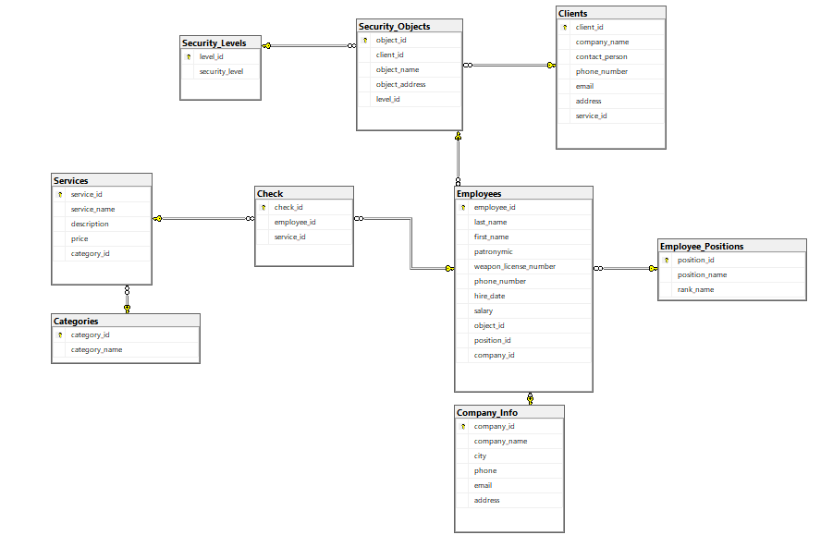
Рисунок 3.1 − База данных после нормализации таблиц

Построение ER-модели данных
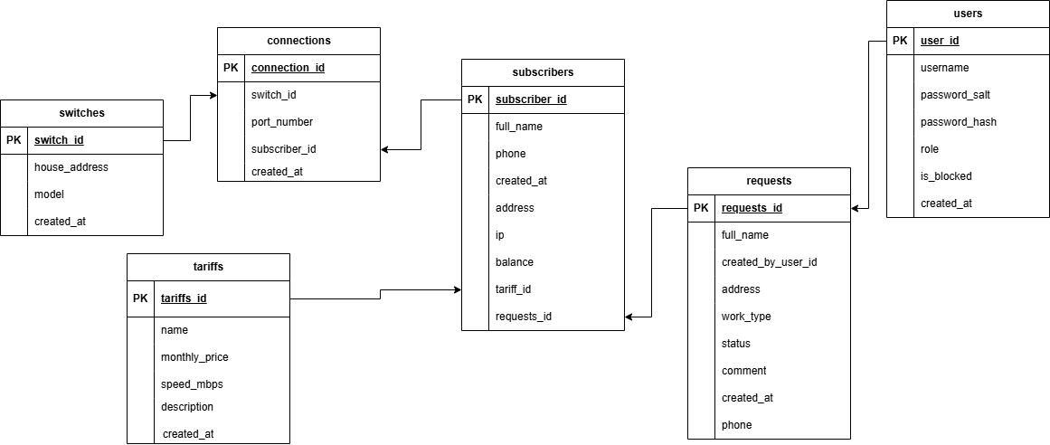
Рисунок 3.2 − ER-диаграмма базы данных

Описание типов используемых данных
Таблица 3.1. Таблица сущностей.
№ п/п | Сущность | Описание
1 | tariffs | Информация о тарифах
2 | switches | Информация об коммутаторах
3 | connections | Информация о подключениях
4 | subscribers | Информация об абонентах
5 | requests | Информация о заявках
6 | users | Информация о пользователях

Таблица 3.2. Таблица соответствия сущностей.
№ п/п | Таблица | Атрибуты | Тип
1 | tariffs | tariffs_id | int, primary key
 |  | name | VARCHAR(128)
 |  | monthly_price | Int
 |  | speed_mbps | Int
 |  | description | TEXT
 |  | created_at | TIMESTAMP
2 | switches | switches_id | int, primary key
 |  | house_address | Int
 |  | model | VARCHAR(228)
 |  | created_at | TIMESTAMP
3 | connections | connections_id | int, primary key
 |  | port_number | Int
 |  | subscriber_id | nvarchar(100)
 |  | created_at | TIMESTAMP
4 | subscribers | subscriber_id | int, primary key
 |  | full_name | VARCHAR(128)
 |  | phone | VARCHAR(32)
 |  | address | nvarchar(50)
 |  | ip | Int
 |  | balance | Int
 |  | tariff_id | Int
 |  | created_at | TIMESTAMP
 |  | requests_id | Int
5 | requests | requests_id | int
 |  | created_by_user_id | VARCHAR(128)
 |  | full_name | VARCHAR(128)
 |  | address | VARCHAR(128)
 |  | work_type | VARCHAR(128)
 |  | status
 |  | comment | TEXT
 |  | created_at | TIMESTAMP
 |  | phone | VARCHAR(32)
6 | users | user_id | int, primary key
 |  | username | nvarchar(50)
 |  | password_salt | nvarchar(50)
 |  | password_hash | nvarchar(50)
 |  | role | nvarchar(20)
 |  | is_blocked | Int
 |  | created_at | TIMESTAMP

ФИЗИЧЕСКОЕ ПРОЕКТИРОВАНИЕ ПРОГРАММНОГО ПРОДУКТА

Реализация базы данных

Формирование таблиц в среде MS SQL Workbench
На рисунке 4.1 представлена таблица tariffs для информации о тарифах.
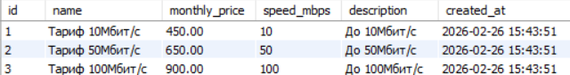
Рисунок 4.1 – Таблица tariffs

На рисунке 4.2 представлена таблица switches для предоставлении информации о коммутаторах
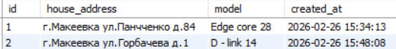
Рисунок 4.2 – Таблица switches

На рисунке 4.3 представлена таблица connections для предоставления информации о подключениях
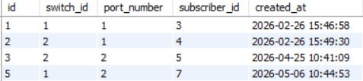
Рисунок 4.3 – Таблица connections

На русинке 4.4 представлена таблица subscribers для предоставлении информации о абонентах
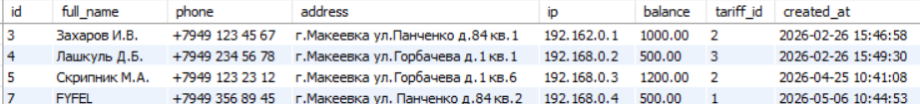
Рисунок 4.4 – Таблица subscribers
На рисунке 4.5 представлена таблица requests для предоставления информации о заявках
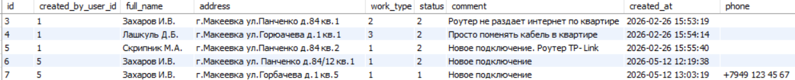
Рисунок 4.5 – Таблица requests

На рисунке 4.6 представлена таблица users для отображения информации о пользователях
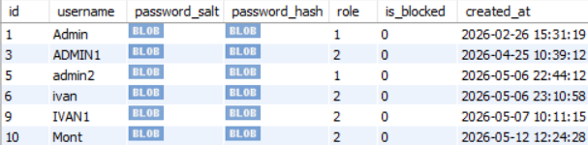
Рисунок 4.6 – Таблица users

Разработка схемы базы данных
На рисунке 4.7 представлена физическая диаграмма базы данных
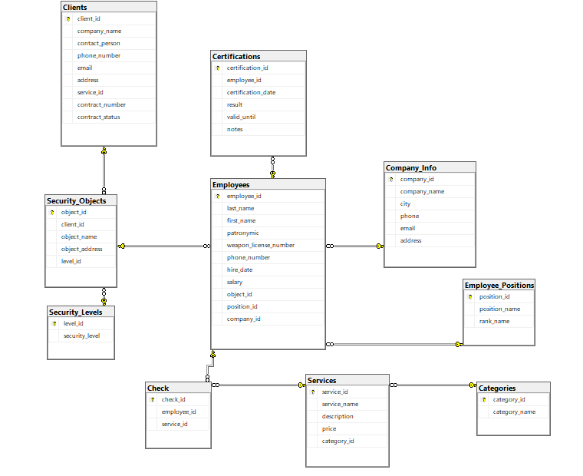
Рисунок 4.7 – Физическая диаграмма БД

Реализация функциональной части проекта

Разработка пользовательского интерфейса
На рисунке 4.8 представлен макет формы Avtoriz.
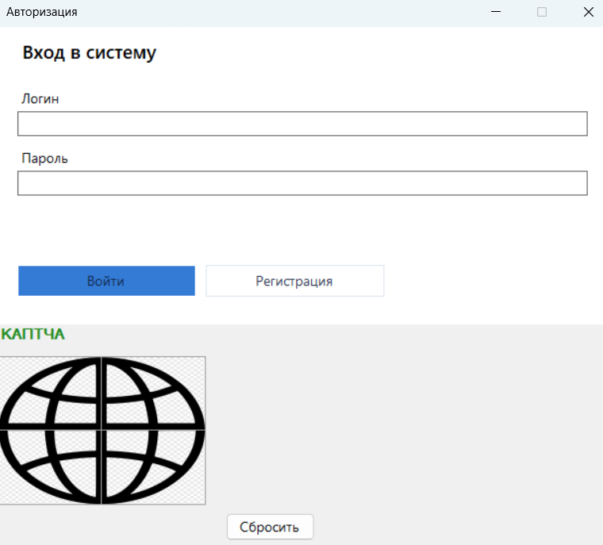
Рисунок 4.8 – Макет формы Login

На рисунке 4.9 представлен макет формы MainMenu.
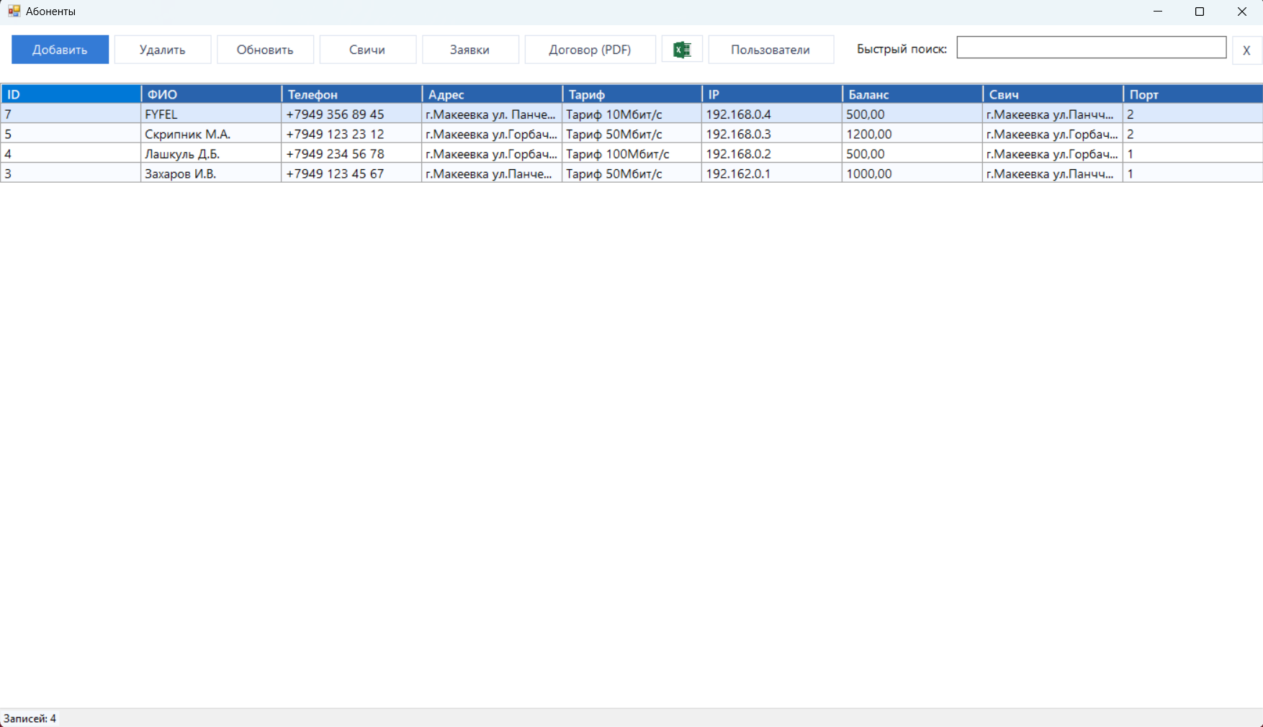
Рисунок 4.9 – Макет формы MainMenu

На рисунке 4.10 представлен макет формы Register.
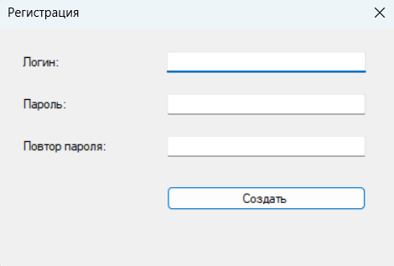
Рисунок 4.10 – Макет формы Register

Разработка основных функций приложения
DataBase.cs – подключение к БД:
public void openConnection()
{
if(sqlConnection.State == System.Data.ConnectionState.Closed)
{
sqlConnection.Open();
}
}

public void closeConnection()
{
if (sqlConnection.State == System.Data.ConnectionState.Open)
{
sqlConnection.Close();
}
}

public SqlConnection getConnection()
{
return sqlConnection;
}

UserList.cs – чтение пользователей из БД:
private bool CheckUserInDatabase(string loginUser, string passUser, out DataRow userRow)
{
userRow = null;

var passUserHash = ComputeSha256Hash(passUser);
var passUserHashLegacy = ComputeSha256HashLegacyHex(passUser);

try
{
using (SqlDataAdapter adapter = new SqlDataAdapter())
using (DataTable table = new DataTable())
using (SqlCommand command = new SqlCommand(
"select id_user, login_user, password_user " +
"from register " +
"where login_user = @login " +
"and (password_user = @passwordHash or password_user = @passwordHashLegacy or password_user = @passwordPlain)",
database.getConnection()))
{
command.Parameters.Add("@login", SqlDbType.VarChar).Value = loginUser;
command.Parameters.Add("@passwordHash", SqlDbType.VarChar).Value = passUserHash;
command.Parameters.Add("@passwordHashLegacy", SqlDbType.VarChar).Value = passUserHashLegacy;
command.Parameters.Add("@passwordPlain", SqlDbType.VarChar).Value = passUser;

adapter.SelectCommand = command;
adapter.Fill(table);

if (table.Rows.Count == 1)
{
userRow = table.Rows[0];
return true;
}
}
}
catch (Exception ex)
{
MessageBox.Show($"Ошибка при чтении из БД: {ex.Message}", "Ошибка", MessageBoxButtons.OK, MessageBoxIcon.Error);
}

return false;
}

Register.cs ‒ хеширование пароля:
private string ComputeSha256Hash(string input)
{
using (SHA256 sha256 = SHA256.Create())
{
byte[] inputBytes = Encoding.UTF8.GetBytes(input);
byte[] hashBytes = sha256.ComputeHash(inputBytes);
return Convert.ToBase64String(hashBytes);
}
}

Login.cs ‒ проверка прохождения пазл-капчи:
private bool ShowPuzzleCaptcha()
{
using (PuzzleCaptchaForm puzzleForm = new PuzzleCaptchaForm())
{
if (puzzleForm.ShowDialog(this) == DialogResult.OK)
{
captchaCode = "PUZZLE_COMPLETE";
return true;
}
}
captchaCode = "";
return false;
}

Автоматизация элементов бизнес-процесса
В разработанном приложении автоматизирован процесс оформления заявки услуг по ремонту или подключения интернета, а также формирования договора оказания услуг. Процесс выполняется через интерфейс формы MainMenu и включает выбор услуг, сохранение данных заявки и генерацию PDF-документа.
Договор оказания услуг представлен в приложении Е.

Обеспечение информационной безопасности
В разработанном приложении реализованы базовые меры информационной безопасности: контроль ввода данных, защита учетных записей, проверка пользователей с использованием хеширования паролей, а также безопасная работа с базой данных через параметризованные SQL-запросы.
Информационная система предпринимает следующие действия для обеспечения безопасности:
- Ограничивает длину полей ввода логина и пароля, снижает риск ввода некорректных данных.
- Разрешает только допустимые символы (буквы, цифры, _) в поле логина.
- Выполняет проверку пользователя через пазл-капчу и снижает риск автоматического подбора.
- Проверяет статус блокировки пользователя и ограничивает вход заблокированным учетным записям.
- Снимает блокировку после истечения времени блокировки.
- Проверяет существование пользователя и предотвращает дублирование учетных записей.
- Выполняет хеширование пароля алгоритмом SHA-256 перед сохранением и проверкой при авторизации.
- Поддерживает проверку старого формата хешей (hex), что обеспечивает совместимость с ранее сохраненными данными.
- Переводит пароль в БД из небезопасного/устаревшего формата в хеш после успешного входа.
- Обновляет пароль в локальном файле users.txt до хешированного формата.
- Хеширование паролей в системе. Используется для защиты учетных данных: пароли не хранятся в открытом виде, а преобразуются в хеш, что повышает безопасность при хранении и проверке данных.

ИНСТРУКЦИЯ АДМИНИСТРАТОРА

Для начала работы с программой необходимо запустить исполняемый файл приложения.
После запуска отображается форма загрузки. Форма загрузки представлена на рисунке 5.1.
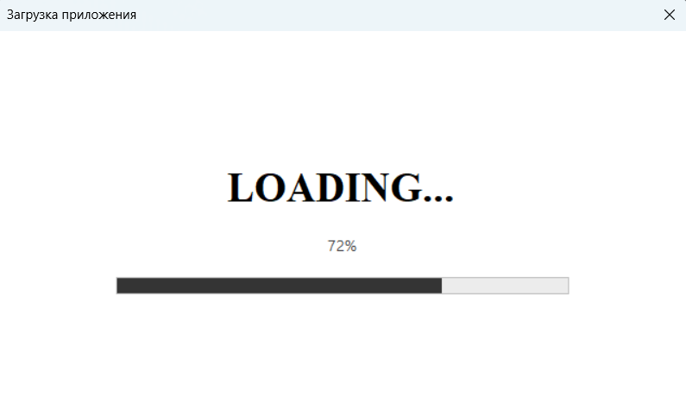
Рисунок 5.1 – Форма загрузки

После завершения загрузки приложения открывается форма авторизации. На форме авторизации находятся: поле для ввода логина, поле для ввода пароля, кнопки (Вход, Регистрация, Открыть (проверка капчи), Выход). Форма авторизации представлена на рисунке 5.2.

Рисунок 5.2 – Форма авторизация
На форме авторизации пользователь вводит логин и пароль, затем проходит проверку капчи (пазл), после чего выполняется вход в систему. Ввод данных представлен на форме 5.3.
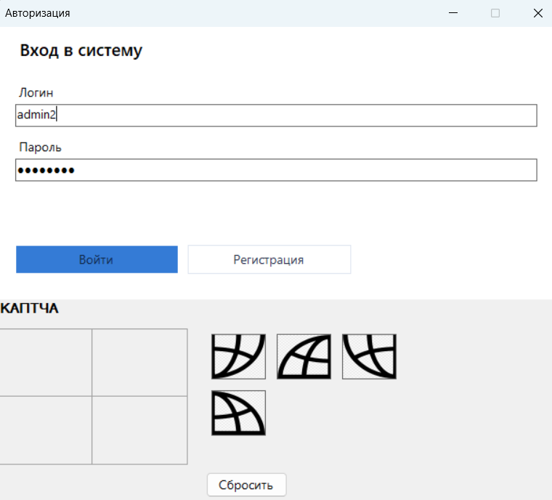
Рисунок 5.3 – Ввод логина и пароля

Если учетная запись отсутствует, пользователь может перейти к форме регистрации, создать новый аккаунт и затем авторизоваться с созданными данными. На форме находятся: поле с вводом логина, поле с вводом пароля, поле с вподтверждением пароля, кнопка регистрации. Форма регистрации представлена на рисунке 5.4.

Рисунок 5.4 – Форма регистрации

В случае успешного входа открывается главное окно программы с доступом к функционалу администратора. Главная форма с абонентами представлена на рисунке 5.5. На форме находятся: таблица с абонентами.

Рисунок 5.5 – Главная форма с абонентами
После таблицы абонентов следует таблица «Свичи». Вкладка «Свичи» представлена на рисунке 5.6. На вкладке находится информация о коммутаторах.
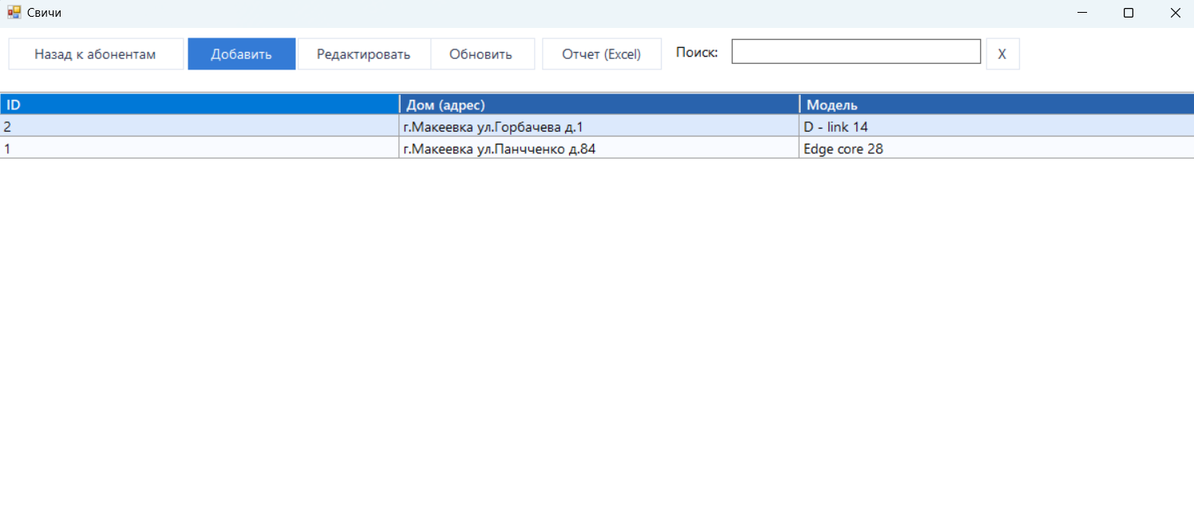
Рисунок 5.6 – таблица «Свичи»

После таблицы «Свичи» следуют таблица «Заявки». Вкладка «Заявки» представлена на рисунке 5.7. На вкладке находится текущие заявки и архив заявок.
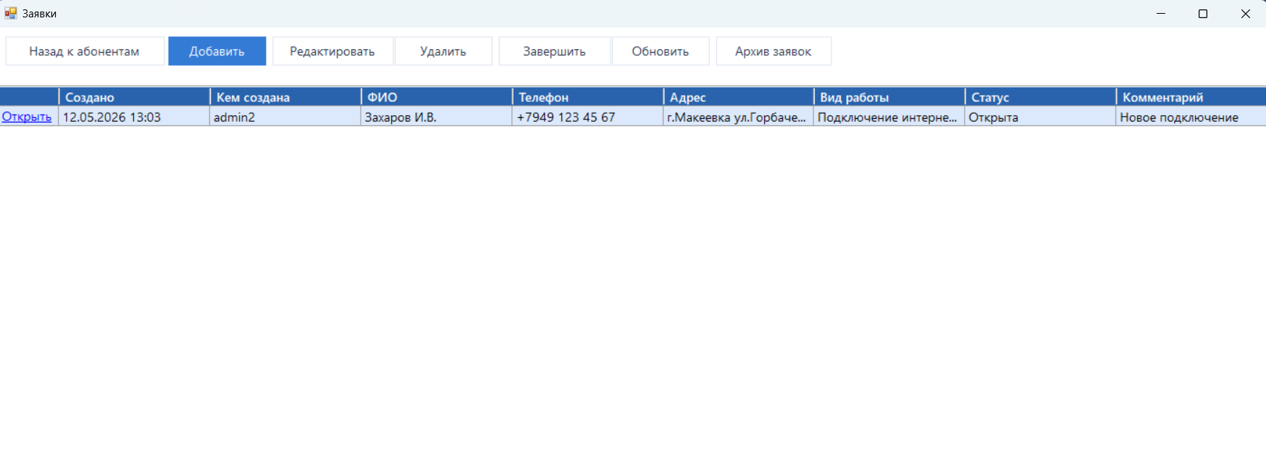
Рисунок 5.7 – таблица «Заявки»

ЗАКЛЮЧЕНИЕ

В период прохождения учебной практики была выполнена разработка программного приложения для автоматизации работы интернет-провайдера. В рамках поставленных задач реализован комплекс функций, позволяющий автоматизировать основные этапы работы сотрудников с данными: регистрацию и авторизацию, ведение абонентской базы и справочников, учёт сетевой инфраструктуры (узлы связи — коммутаторы), обработку сервисных заявок, сохранение информации в базе данных, а также формирование отчётных материалов (в том числе экспорт данных и подготовку сопроводительных документов в соответствии с реализованным функционалом приложения).
Практическая часть работы выполнена на языке C# с использованием Windows Forms. Для хранения данных применяется СУБД MySQL; проектирование и сопровождение структуры базы выполняется в среде MySQL Workbench. В ходе разработки были закреплены навыки проектирования интерфейса, написания прикладной логики, обработки событий, работы с базой данных и формирования выходной информации для отчётности. Также был реализован механизм формирования документов и выгрузок (в том числе работа с табличными отчётами и генерация PDF-документов там, где это предусмотрено приложением), что упрощает подготовку материалов и снижает долю ручной работы.
Особое внимание в проекте уделено вопросам информационной безопасности. В приложении реализованы капча при входе, блокировка учётных записей, а также безопасное хранение паролей с использованием соли и хеширования (алгоритм SHA-256).
В ходе практики были решены следующие задачи:
- Анализ требований и особенностей работы интернет-провайдера (абоненты, тарифы, технические узлы связи, заявки на выполнение работ).
- Разработка структуры базы данных для хранения информации о пользователях приложения, абонентах, тарифах, оборудовании доступа, подключениях (порт/узел), заявках и связанных сущностях.
- Создание пользовательского интерфейса для администратора и режима работы монтажника (ограниченный набор действий по заявкам).
- Реализация функций ведения списков, поиска и фильтрации данных, обработки заявок с указанием контактных реквизитов (включая телефон), разделения активных и завершённых заявок (архив).
- Обеспечение сохранения данных в MySQL и корректного выполнения операций добавления, изменения и удаления записей в предметной области провайдера.
- Реализация автоматического формирования отчётности и документов (экспорт в табличный формат, формирование PDF-документов — по возможностям, реализованным в программе).
- Обеспечение базовых механизмов информационной безопасности (авторизация, капча, блокировка пользователей, хеширование паролей).
- Тестирование разработанной системы на корректность работы и удобство использования, а также подготовка пользовательской документации.
В результате прохождения учебной практики была разработана и проверена программа для автоматизации ключевых процессов интернет-провайдера, реализующая функции авторизации и регистрации с элементами защиты (капча, блокировка учётных записей, хеширование паролей SHA-256), ведение данных об абонентах и инфраструктуре, учёт заявок, формирование отчётов и документов. Это подтверждает решение поставленных задач и закрепление навыков разработки на C# с использованием Windows Forms и MySQL. Разработанный прототип может быть использован как основа для дальнейшего развития и возможного внедрения в учебных или производственных условиях.

СПИСОК ИСПОЛЬЗОВАННЫХ ИСТОЧНИКОВ

- Короткевич, Д. SQL Server. Наладка и оптимизация для профессионалов / Д. Короткевич. – Санкт-Петербург: Питер, 2023. – 512 с. – (Библиотека программиста). – ISBN 978-5-4461-2332-2.
- Димитриев, А. П. Современные системы управления базами данных: учебно-методическое пособие / А. П. Димитриев, С. В. Тихонов. – Чебоксары: Чувашский госуниверситет, 2024. – 55 с. – ISBN 978-5-7677-3754-3.
- Фленов, М. Е. Библия C#: программирование для .NET на C#, платформа .NET 7, базы данных, Entity Framework, веб-программирование / М. Е. Фленов. – 6-е изд. – Санкт-Петербург: БХВ-Петербург, 2024. – 511 с. – ISBN 978-5-9775-1828-4.
- Горелов, С. В. Современные технологии программирования: разработка Windows-приложений на языке С#. В 2 томах. Т. I / С. В. Горелов; под редакцией П. Б. Лукьянова. – Москва.
- Алексеев, Д. В. Программирование на Visual Basic и Visual C# для начинающих: использование Microsoft Visual Studio 2022 / Д. В. Алексеев. – Москва: URSS : ЛЕНАНД, 2024. – 258 с. – (Книга для школьников... и не только! ; № 363). – ISBN 978-5-9710-9954-3.
- Сазанавец, Ф. C# 11 и .NET 7.0: создаем кроссплатформенные приложения на базе .NET Core / Ф. Сазанавец; перевод с английского Д. Мешкова. – Санкт-Петербург: БХВ-Петербург, 2024. – 288 с. – ISBN 978-5-9775-1966-3.
- Демин, А. Ю. Информатика. Программирование на C# в Visual Studio: учебное пособие / А. Ю. Демин, В. А. Дорофеев. – 2-е изд. – Москва: Юрайт, 2024. – 138 с. – (Профессиональное образование). – ISBN 978-5-534-20595-4.

ПРИЛОЖЕНИЕ А

Диаграмма деятельности

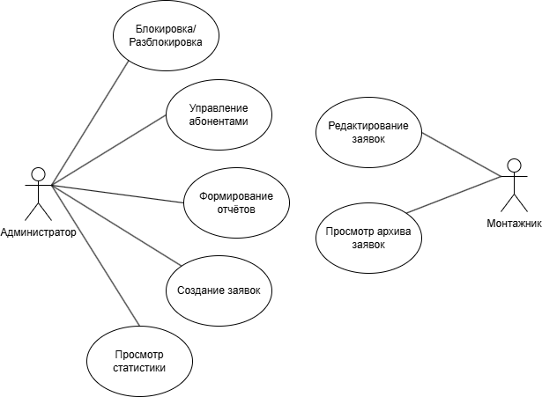
Рисунок А.1 ‒ Диаграмма деятельности

ПРИЛОЖЕНИЕ Б

ER-диаграмма


Рисунок В.1 ‒ ER-диаграмма базы данных охранного агентства

ПРИЛОЖЕНИЕ В

SQL-скрипт базы данных с данными

/*!40101 SET @OLD_CHARACTER_SET_CLIENT=@@CHARACTER_SET_CLIENT */;
/*!40101 SET @OLD_CHARACTER_SET_RESULTS=@@CHARACTER_SET_RESULTS */;
/*!40101 SET @OLD_COLLATION_CONNECTION=@@COLLATION_CONNECTION */;
/*!50503 SET NAMES utf8 */;
/*!40103 SET @OLD_TIME_ZONE=@@TIME_ZONE */;
/*!40103 SET TIME_ZONE='+00:00' */;
/*!40014 SET @OLD_UNIQUE_CHECKS=@@UNIQUE_CHECKS, UNIQUE_CHECKS=0 */;
/*!40014 SET @OLD_FOREIGN_KEY_CHECKS=@@FOREIGN_KEY_CHECKS, FOREIGN_KEY_CHECKS=0 */;
/*!40101 SET @OLD_SQL_MODE=@@SQL_MODE, SQL_MODE='NO_AUTO_VALUE_ON_ZERO' */;
/*!40111 SET @OLD_SQL_NOTES=@@SQL_NOTES, SQL_NOTES=0 */;

--
-- Table structure for table `connections`
--

DROP TABLE IF EXISTS `connections`;
/*!40101 SET @saved_cs_client = @@character_set_client */;
/*!50503 SET character_set_client = utf8mb4 */;
CREATE TABLE `connections` (
`id` bigint unsigned NOT NULL AUTO_INCREMENT,
`switch_id` bigint unsigned NOT NULL,
`port_number` int NOT NULL,
`subscriber_id` bigint unsigned NOT NULL,
`created_at` timestamp NOT NULL DEFAULT CURRENT_TIMESTAMP,
PRIMARY KEY (`id`),
UNIQUE KEY `uq_connections_switch_port` (`switch_id`,`port_number`),
UNIQUE KEY `uq_connections_subscriber` (`subscriber_id`),
KEY `ix_connections_switch` (`switch_id`),
CONSTRAINT `fk_connections_subscriber` FOREIGN KEY (`subscriber_id`) REFERENCES `subscribers` (`id`) ON DELETE CASCADE ON UPDATE CASCADE,
CONSTRAINT `fk_connections_switch` FOREIGN KEY (`switch_id`) REFERENCES `switches` (`id`) ON DELETE CASCADE ON UPDATE CASCADE
) ENGINE=InnoDB DEFAULT CHARSET=utf8mb4 COLLATE=utf8mb4_0900_ai_ci;
/*!40101 SET character_set_client = @saved_cs_client */;

--
-- Dumping data for table `connections`
--

LOCK TABLES `connections` WRITE;
/*!40000 ALTER TABLE `connections` DISABLE KEYS */;
/*!40000 ALTER TABLE `connections` ENABLE KEYS */;
UNLOCK TABLES;

--
-- Table structure for table `requests`
--

DROP TABLE IF EXISTS `requests`;
/*!40101 SET @saved_cs_client = @@character_set_client */;
/*!50503 SET character_set_client = utf8mb4 */;
CREATE TABLE `requests` (
`id` bigint unsigned NOT NULL AUTO_INCREMENT,
`full_name` varchar(128) NOT NULL,
`address` varchar(255) NOT NULL,
`work_type` tinyint unsigned NOT NULL,
`comment` text,
`created_at` timestamp NOT NULL DEFAULT CURRENT_TIMESTAMP,
PRIMARY KEY (`id`),
KEY `ix_requests_work_type` (`work_type`),
KEY `ix_requests_created` (`created_at`)
) ENGINE=InnoDB DEFAULT CHARSET=utf8mb4 COLLATE=utf8mb4_0900_ai_ci;
/*!40101 SET character_set_client = @saved_cs_client */;

--
-- Dumping data for table `requests`
--

LOCK TABLES `requests` WRITE;
/*!40000 ALTER TABLE `requests` DISABLE KEYS */;
/*!40000 ALTER TABLE `requests` ENABLE KEYS */;
UNLOCK TABLES;

--
-- Table structure for table `subscribers`
--

DROP TABLE IF EXISTS `subscribers`;
/*!40101 SET @saved_cs_client = @@character_set_client */;
/*!50503 SET character_set_client = utf8mb4 */;
CREATE TABLE `subscribers` (
`id` bigint unsigned NOT NULL AUTO_INCREMENT,
`full_name` varchar(128) NOT NULL,
`phone` varchar(32) NOT NULL,
`address` varchar(255) NOT NULL,
`ip` varchar(45) NOT NULL,
`balance` decimal(12,2) NOT NULL DEFAULT '0.00',
`tariff_id` bigint unsigned NOT NULL,
`created_at` timestamp NOT NULL DEFAULT CURRENT_TIMESTAMP,
PRIMARY KEY (`id`),
UNIQUE KEY `uq_subscribers_ip` (`ip`),
KEY `ix_subscribers_tariff` (`tariff_id`),
CONSTRAINT `fk_subscribers_tariff` FOREIGN KEY (`tariff_id`) REFERENCES `tariffs` (`id`) ON DELETE RESTRICT ON UPDATE CASCADE
) ENGINE=InnoDB DEFAULT CHARSET=utf8mb4 COLLATE=utf8mb4_0900_ai_ci;
/*!40101 SET character_set_client = @saved_cs_client */;

--
-- Dumping data for table `subscribers`
--

LOCK TABLES `subscribers` WRITE;
/*!40000 ALTER TABLE `subscribers` DISABLE KEYS */;
/*!40000 ALTER TABLE `subscribers` ENABLE KEYS */;
UNLOCK TABLES;

--
-- Table structure for table `switches`
--

DROP TABLE IF EXISTS `switches`;
/*!40101 SET @saved_cs_client = @@character_set_client */;
/*!50503 SET character_set_client = utf8mb4 */;
CREATE TABLE `switches` (
`id` bigint unsigned NOT NULL AUTO_INCREMENT,
`house_address` varchar(128) NOT NULL,
`model` varchar(128) NOT NULL,
`created_at` timestamp NOT NULL DEFAULT CURRENT_TIMESTAMP,
PRIMARY KEY (`id`),
KEY `ix_switches_house` (`house_address`)
) ENGINE=InnoDB DEFAULT CHARSET=utf8mb4 COLLATE=utf8mb4_0900_ai_ci;
/*!40101 SET character_set_client = @saved_cs_client */;

--
-- Dumping data for table `switches`
--

LOCK TABLES `switches` WRITE;
/*!40000 ALTER TABLE `switches` DISABLE KEYS */;
/*!40000 ALTER TABLE `switches` ENABLE KEYS */;
UNLOCK TABLES;

--
-- Table structure for table `tariffs`
--

DROP TABLE IF EXISTS `tariffs`;
/*!40101 SET @saved_cs_client = @@character_set_client */;
/*!50503 SET character_set_client = utf8mb4 */;
CREATE TABLE `tariffs` (
`id` bigint unsigned NOT NULL AUTO_INCREMENT,
`name` varchar(128) NOT NULL,
`monthly_price` decimal(10,2) NOT NULL DEFAULT '0.00',
`speed_mbps` int NOT NULL DEFAULT '0',
`description` varchar(255) DEFAULT NULL,
`created_at` timestamp NOT NULL DEFAULT CURRENT_TIMESTAMP,
PRIMARY KEY (`id`),
UNIQUE KEY `uq_tariffs_name` (`name`)
) ENGINE=InnoDB DEFAULT CHARSET=utf8mb4 COLLATE=utf8mb4_0900_ai_ci;
/*!40101 SET character_set_client = @saved_cs_client */;

--
-- Dumping data for table `tariffs`
--

LOCK TABLES `tariffs` WRITE;
/*!40000 ALTER TABLE `tariffs` DISABLE KEYS */;
/*!40000 ALTER TABLE `tariffs` ENABLE KEYS */;
UNLOCK TABLES;

--
-- Table structure for table `users`
--

DROP TABLE IF EXISTS `users`;
/*!40101 SET @saved_cs_client = @@character_set_client */;
/*!50503 SET character_set_client = utf8mb4 */;
CREATE TABLE `users` (
`id` bigint unsigned NOT NULL AUTO_INCREMENT,
`username` varchar(64) NOT NULL,
`password_salt` binary(16) NOT NULL,
`password_hash` binary(32) NOT NULL,
`created_at` timestamp NOT NULL DEFAULT CURRENT_TIMESTAMP,
PRIMARY KEY (`id`),
UNIQUE KEY `uq_users_username` (`username`)
) ENGINE=InnoDB DEFAULT CHARSET=utf8mb4 COLLATE=utf8mb4_0900_ai_ci;
/*!40101 SET character_set_client = @saved_cs_client */;

--
-- Dumping data for table `users`
--

LOCK TABLES `users` WRITE;
/*!40000 ALTER TABLE `users` DISABLE KEYS */;
/*!40000 ALTER TABLE `users` ENABLE KEYS */;
UNLOCK TABLES;
/*!40103 SET TIME_ZONE=@OLD_TIME_ZONE */;

/*!40101 SET SQL_MODE=@OLD_SQL_MODE */;
/*!40014 SET FOREIGN_KEY_CHECKS=@OLD_FOREIGN_KEY_CHECKS */;
/*!40014 SET UNIQUE_CHECKS=@OLD_UNIQUE_CHECKS */;
/*!40101 SET CHARACTER_SET_CLIENT=@OLD_CHARACTER_SET_CLIENT */;
/*!40101 SET CHARACTER_SET_RESULTS=@OLD_CHARACTER_SET_RESULTS */;
/*!40101 SET COLLATION_CONNECTION=@OLD_COLLATION_CONNECTION */;
/*!40111 SET SQL_NOTES=@OLD_SQL_NOTES */;

-- Dump completed on 2026-05-12 19:46:49

ПРИЛОЖЕНИЕ Г

Листинг кода формы Login

using System;
using System.Drawing;
using System.Windows.Forms;
using MySql.Data.MySqlClient;
using PP1._1._1.Controls;
using PP1._1._1.Data;

namespace PP1._1._1.Forms
{
public sealed class LoginForm : Form
{
private readonly TextBox _tbUser = new TextBox();
private readonly TextBox _tbPass = new TextBox();
private readonly Button _btnLogin = new Button();
private readonly Button _btnRegister = new Button();
private readonly CaptchaPuzzleControl _captcha = new CaptchaPuzzleControl();

internal event Action<AuthUser> LoginSucceeded;

public LoginForm()
{
Text = "Авторизация";
StartPosition = FormStartPosition.CenterScreen;
ClientSize = new Size(620, 620);
FormBorderStyle = FormBorderStyle.FixedDialog;
MaximizeBox = false;
UiTheme.ApplyMainFormStyle(this, new Size(620, 620));

var top = new Panel { Dock = DockStyle.Top, Height = 300, BackColor = Color.White };
var lblTitle = new Label
{
Text = "Вход в систему",
AutoSize = true,
Font = new Font("Segoe UI Semibold", 14f, FontStyle.Bold),
Location = new Point(20, 12)
};

var lblUser = new Label { Text = "Логин", AutoSize = true, Location = new Point(20, 62) };
_tbUser.Location = new Point(20, 85);
UiTheme.StyleSearchBox(_tbUser, 575);

var lblPass = new Label { Text = "Пароль", AutoSize = true, Location = new Point(20, 122) };
_tbPass.Location = new Point(20, 145);
UiTheme.StyleSearchBox(_tbPass, 575);
_tbPass.UseSystemPasswordChar = true;

_btnLogin.Text = "Войти";
_btnLogin.Location = new Point(20, 240);
UiTheme.StylePrimaryButton(_btnLogin, 180);
_btnLogin.Click += (_, __) => DoLogin();

_btnRegister.Text = "Регистрация";
_btnRegister.Location = new Point(210, 240);
UiTheme.StyleSecondaryButton(_btnRegister, 180);
_btnRegister.Click += (_, __) => DoRegister();

_captcha.Dock = DockStyle.Fill;
_captcha.SolvedChanged += _ => UpdateLoginEnabled();

_tbUser.TextChanged += (_, __) => UpdateLoginEnabled();
_tbPass.TextChanged += (_, __) => UpdateLoginEnabled();

top.Controls.AddRange(new Control[] { lblTitle, lblUser, _tbUser, lblPass, _tbPass, _btnLogin, _btnRegister });
Controls.Add(_captcha);
Controls.Add(top);
AcceptButton = _btnLogin;

UpdateLoginEnabled();
}

private void DoRegister()
{
using (var f = new RegisterForm())
{
f.ShowDialog(this);
}
}

private void DoLogin()
{
try
{
if (!_captcha.IsSolved)
{
MessageBox.Show(this, "Сначала пройди капчу (собери 1-2-3-4).", "Капча", MessageBoxButtons.OK,
MessageBoxIcon.Information);
return;
}

var user = UserRepository.TryLogin(_tbUser.Text, _tbPass.Text);
if (user == null)
{
MessageBox.Show(this, "Неверный логин или пароль.", "Ошибка", MessageBoxButtons.OK, MessageBoxIcon.Warning);
return;
}

LoginSucceeded?.Invoke(user);
}
catch (MySqlException ex)
{
MessageBox.Show(this, "Ошибка MySQL: " + ex.Message + "\nПроверь строку подключения в App.config.", "Ошибка", MessageBoxButtons.OK, MessageBoxIcon.Error);
}
catch (Exception ex)
{
MessageBox.Show(this, ex.Message, "Ошибка", MessageBoxButtons.OK, MessageBoxIcon.Error);
}
}

private void UpdateLoginEnabled()
{
var hasCreds = (_tbUser.Text ?? string.Empty).Trim().Length > 0 && (_tbPass.Text ?? string.Empty).Length > 0;
_btnLogin.Enabled = hasCreds && _captcha.IsSolved;
}
}
}

Листинг кода формы SubscribersForm

using System;
using System.Collections.Generic;
using System.Data;
using System.Drawing;
using System.IO;
using System.Windows.Forms;
using MySql.Data.MySqlClient;
using PP1._1._1.Controls;
using PP1._1._1.Data;
using PP1._1._1.Reporting;

namespace PP1._1._1.Forms
{
public sealed class SubscribersForm : Form
{
private readonly DataGridView _grid = new DataGridView();
private readonly Button _btnAdd = new Button();
private readonly Button _btnDelete = new Button();
private readonly Button _btnRefresh = new Button();
private readonly Button _btnSwitches = new Button();
private readonly Button _btnRequests = new Button();
private readonly Button _btnUsers = new Button();
private readonly Button _btnReport = new Button();
private readonly Button _btnContractPdf = new Button();
private readonly TextBox _tbSearch = new TextBox();
private readonly Button _btnClearSearch = new Button();
private readonly StatusStrip _status = new StatusStrip();
private readonly ToolStripStatusLabel _statusRows = new ToolStripStatusLabel();

private DataTable _dt;

public event Action SwitchesRequested;
public event Action RequestsRequested;
public event Action UsersRequested;

public SubscribersForm()
{
Text = "Абоненты";
StartPosition = FormStartPosition.CenterScreen;
Width = 1420;
Height = 820;
UiTheme.ApplyMainFormStyle(this, new Size(1200, 720));
KeyPreview = true;
KeyDown += OnHotKeys;

_grid.Dock = DockStyle.Fill;
_grid.ReadOnly = true;
_grid.AllowUserToAddRows = false;
_grid.AllowUserToDeleteRows = false;
_grid.SelectionMode = DataGridViewSelectionMode.FullRowSelect;
_grid.MultiSelect = false;
_grid.AutoSizeColumnsMode = DataGridViewAutoSizeColumnsMode.Fill;
_grid.CellClick += Grid_CellClickEdit;
UiTheme.StyleGrid(_grid);

var panel = new FlowLayoutPanel
{
Dock = DockStyle.Top,
Height = 64,
FlowDirection = FlowDirection.LeftToRight,
Padding = new Padding(10, 8, 10, 8),
WrapContents = false,
AutoScroll = true,
BackColor = Color.White
};

_btnAdd.Text = "Добавить";
UiTheme.StylePrimaryButton(_btnAdd);
_btnAdd.Click += (_, __) => AddNew();

_btnDelete.Text = "Удалить";
UiTheme.StyleSecondaryButton(_btnDelete);
_btnDelete.Click += (_, __) => DeleteSelected();

_btnRefresh.Text = "Обновить";
UiTheme.StyleSecondaryButton(_btnRefresh);
_btnRefresh.Click += (_, __) => LoadGrid();

_btnSwitches.Text = "Свичи";
UiTheme.StyleSecondaryButton(_btnSwitches);
_btnSwitches.Click += (_, __) =>
{
SwitchesRequested?.Invoke();
};

_btnRequests.Text = "Заявки";
UiTheme.StyleSecondaryButton(_btnRequests);
_btnRequests.Click += (_, __) =>
{
RequestsRequested?.Invoke();
};

_btnUsers.Text = "Пользователи";
UiTheme.StyleSecondaryButton(_btnUsers, 140);
_btnUsers.Click += (_, __) =>
{
UsersRequested?.Invoke();
};

_btnReport.Text = "Экспорт в Excel";
UiTheme.StyleSecondaryButton(_btnReport, 146);
_btnReport.Click += (_, __) =>
{
ExcelReportExporter.ExportDataGridView(
_grid,
this,
"Отчет_Абоненты.xlsx",
"Отчет");
};
ConfigureExcelButtonIcon();

_btnContractPdf.Text = "Договор (PDF)";
UiTheme.StyleSecondaryButton(_btnContractPdf, 146);
_btnContractPdf.Click += (_, __) => ExportPdfContractForSelected();

var lblSearch = new Label
{
Text = "Быстрый поиск:",
AutoSize = true,
Margin = new Padding(18, 8, 6, 0)
};

_tbSearch.Width = 260;
_tbSearch.Margin = new Padding(0, 4, 6, 0);
_tbSearch.TextChanged += (_, __) => ApplySearchFilter();
UiTheme.StyleSearchBox(_tbSearch, 300);

_btnClearSearch.Text = "X";
_btnClearSearch.Width = 30;
_btnClearSearch.Height = 30;
_btnClearSearch.Margin = new Padding(0, 4, 0, 0);
_btnClearSearch.Click += (_, __) => _tbSearch.Text = string.Empty;
UiTheme.StyleSecondaryButton(_btnClearSearch, 34);

_statusRows.Text = "Записей: 0";
_status.Items.Add(_statusRows);
_status.SizingGrip = false;

panel.Controls.AddRange(new Control[]
{
_btnAdd, _btnDelete, _btnRefresh, _btnSwitches, _btnRequests, _btnContractPdf, _btnReport,
_btnUsers,
lblSearch, _tbSearch, _btnClearSearch
});

Controls.Add(_grid);
Controls.Add(panel);
Controls.Add(_status);

Shown += (_, __) => LoadGrid();
}

private void LoadGrid()
{
try
{
_dt = SubscriberRepository.GetAllWithDetails();
_grid.DataSource = _dt;
ApplySearchFilter();

if (_grid.Columns.Contains("Id"))
_grid.Columns["Id"].HeaderText = "ID";
if (_grid.Columns.Contains("FullName"))
_grid.Columns["FullName"].HeaderText = "ФИО";
if (_grid.Columns.Contains("Phone"))
_grid.Columns["Phone"].HeaderText = "Телефон";
if (_grid.Columns.Contains("Address"))
_grid.Columns["Address"].HeaderText = "Адрес";
if (_grid.Columns.Contains("Tariff"))
_grid.Columns["Tariff"].HeaderText = "Тариф";
if (_grid.Columns.Contains("Ip"))
_grid.Columns["Ip"].HeaderText = "IP";
if (_grid.Columns.Contains("Balance"))
_grid.Columns["Balance"].HeaderText = "Баланс";
if (_grid.Columns.Contains("Switch"))
_grid.Columns["Switch"].HeaderText = "Свич";
if (_grid.Columns.Contains("Port"))
_grid.Columns["Port"].HeaderText = "Порт";

_statusRows.Text = $"Записей: {_dt.Rows.Count}";
}
catch (MySqlException ex)
{
MessageBox.Show(this, "Ошибка MySQL: " + ex.Message + "\nПроверь БД и строку подключения в App.config.",
"Ошибка", MessageBoxButtons.OK, MessageBoxIcon.Error);
}
catch (Exception ex)
{
MessageBox.Show(this, ex.Message, "Ошибка", MessageBoxButtons.OK, MessageBoxIcon.Error);
}
}

private void ApplySearchFilter()
{
if (_dt == null) return;

var term = (_tbSearch.Text ?? string.Empty).Trim();
if (term.Length == 0)
{
_dt.DefaultView.RowFilter = string.Empty;
return;
}

var escaped = term.Replace("'", "''");
var parts = new List<string>();

foreach (DataColumn col in _dt.Columns)
{
var colName = (col.ColumnName ?? string.Empty).Replace("]", "]]");
parts.Add($"Convert([{colName}], 'System.String') LIKE '%{escaped}%'");
}

_dt.DefaultView.RowFilter = string.Join(" OR ", parts);
}

private long? GetSelectedSubscriberId()
{
// When DataSource is a DataTable, grid actually binds its DefaultView.
// When DataSource is explicitly a DataView, this also works.
if (!(_grid.DataSource is DataTable) && !(_grid.DataSource is DataView)) return null;
if (_grid.SelectedRows.Count == 0) return null;

var row = _grid.SelectedRows[0];
var idObj = row.Cells["Id"]?.Value;
if (idObj == null) return null;

return Convert.ToInt64(idObj);
}

private void AddNew()
{
using (var f = new SubscriberEditForm(null))
{
if (f.ShowDialog(this) == DialogResult.OK)
LoadGrid();
}
}

private void Grid_CellClickEdit(object sender, DataGridViewCellEventArgs e)
{
if (e.RowIndex < 0)
return;

_grid.ClearSelection();
_grid.Rows[e.RowIndex].Selected = true;
EditSelected();
}

private void EditSelected()
{
var id = GetSelectedSubscriberId();
if (id == null)
{
MessageBox.Show(this, "Выбери абонента.", "Инфо", MessageBoxButtons.OK, MessageBoxIcon.Information);
return;
}

using (var f = new SubscriberEditForm(id.Value))
{
if (f.ShowDialog(this) == DialogResult.OK)
LoadGrid();
}
}

private void DeleteSelected()
{
var id = GetSelectedSubscriberId();
if (id == null)
{
MessageBox.Show(this, "Выбери абонента.", "Инфо", MessageBoxButtons.OK, MessageBoxIcon.Information);
return;
}

if (MessageBox.Show(this, "Удалить абонента ID=" + id + "?", "Подтверждение",
MessageBoxButtons.YesNo, MessageBoxIcon.Question) != DialogResult.Yes)
return;

try
{
SubscriberRepository.Delete(id.Value);
LoadGrid();
}
catch (MySqlException ex)
{
MessageBox.Show(this, "Ошибка MySQL: " + ex.Message, "Ошибка", MessageBoxButtons.OK, MessageBoxIcon.Error);
}
catch (Exception ex)
{
MessageBox.Show(this, ex.Message, "Ошибка", MessageBoxButtons.OK, MessageBoxIcon.Error);
}
}

private void ExportPdfContractForSelected()
{
var contractData = BuildSelectedContractData();
if (contractData == null) return;

PdfContractExporter.ExportContract(contractData, this);
}

private ContractData BuildSelectedContractData()
{
if (_grid.SelectedRows.Count == 0)
{
MessageBox.Show(this, "Выбери абонента.", "Инфо", MessageBoxButtons.OK, MessageBoxIcon.Information);
return null;
}

var row = _grid.SelectedRows[0];
return new ContractData(
Convert.ToString(row.Cells["FullName"]?.Value) ?? string.Empty,
Convert.ToString(row.Cells["Address"]?.Value) ?? string.Empty,
Convert.ToString(row.Cells["Phone"]?.Value) ?? string.Empty,
Convert.ToString(row.Cells["Tariff"]?.Value) ?? string.Empty,
Convert.ToString(row.Cells["Ip"]?.Value) ?? string.Empty,
Convert.ToString(row.Cells["Balance"]?.Value) ?? string.Empty,
Convert.ToString(row.Cells["Switch"]?.Value) ?? string.Empty,
Convert.ToString(row.Cells["Port"]?.Value) ?? string.Empty);
}

private void ConfigureExcelButtonIcon()
{
var candidates = new[]
{
Path.Combine(AppDomain.CurrentDomain.BaseDirectory, "excel.png"),
Path.Combine(AppDomain.CurrentDomain.BaseDirectory, "excel_icon.png"),
Path.Combine(Application.StartupPath, "excel.png"),
Path.Combine(Application.StartupPath, "excel_icon.png"),
Path.GetFullPath(Path.Combine(AppDomain.CurrentDomain.BaseDirectory, @"..\..\excel.png")),
Path.GetFullPath(Path.Combine(AppDomain.CurrentDomain.BaseDirectory, @"..\..\excel_icon.png")),
Path.GetFullPath(Path.Combine(AppDomain.CurrentDomain.BaseDirectory, @"..\..\..\excel.png")),
Path.GetFullPath(Path.Combine(AppDomain.CurrentDomain.BaseDirectory, @"..\..\..\excel_icon.png"))
};

string iconPath = null;
foreach (var candidate in candidates)
{
if (!File.Exists(candidate))
continue;

iconPath = candidate;
break;
}

if (iconPath == null)
return;

try
{
using (var original = Image.FromFile(iconPath))
{
_btnReport.Image = new Bitmap(original, new Size(22, 22));
}
}
catch
{
// Invalid/corrupted image should not block opening the form.
return;
}

_btnReport.Text = string.Empty;
_btnReport.Width = 46;
_btnReport.Height = 30;
_btnReport.ImageAlign = ContentAlignment.MiddleCenter;
}
private void OnHotKeys(object sender, KeyEventArgs e)
{
if (e.Control && e.KeyCode == Keys.F)
{
_tbSearch.Focus();
_tbSearch.SelectAll();
e.SuppressKeyPress = true;
}
else if (e.KeyCode == Keys.F5)
{
LoadGrid();
e.SuppressKeyPress = true;
}
}
}
Листинг кода формы Register

using System;
using System.Drawing;
using System.Windows.Forms;
using MySql.Data.MySqlClient;
using PP1._1._1.Data;

namespace PP1._1._1.Forms
{
public sealed class RegisterForm : Form
{
private readonly TextBox _tbUser = new TextBox();
private readonly TextBox _tbPass = new TextBox();
private readonly TextBox _tbPass2 = new TextBox();
private readonly Button _btnCreate = new Button();

public RegisterForm()
{
Text = "Регистрация";
StartPosition = FormStartPosition.CenterParent;
ClientSize = new Size(380, 230);
FormBorderStyle = FormBorderStyle.FixedDialog;
MaximizeBox = false;
MinimizeBox = false;

var lblUser = new Label { Text = "Логин:", AutoSize = true, Location = new Point(20, 25) };
_tbUser.Location = new Point(160, 22);
_tbUser.Width = 190;

var lblPass = new Label { Text = "Пароль:", AutoSize = true, Location = new Point(20, 65) };
_tbPass.Location = new Point(160, 62);
_tbPass.Width = 190;
_tbPass.UseSystemPasswordChar = true;

var lblPass2 = new Label { Text = "Повтор пароля:", AutoSize = true, Location = new Point(20, 105) };
_tbPass2.Location = new Point(160, 102);
_tbPass2.Width = 190;
_tbPass2.UseSystemPasswordChar = true;

_btnCreate.Text = "Создать";
_btnCreate.Location = new Point(160, 150);
_btnCreate.Width = 190;
_btnCreate.Click += (_, __) => DoCreate();

Controls.AddRange(new Control[] { lblUser, _tbUser, lblPass, _tbPass, lblPass2, _tbPass2, _btnCreate });
AcceptButton = _btnCreate;
}

private void DoCreate()
{
try
{
if (_tbPass.Text != _tbPass2.Text)
{
MessageBox.Show(this, "Пароли не совпадают.", "Ошибка", MessageBoxButtons.OK, MessageBoxIcon.Warning);
return;
}

var id = UserRepository.CreateUser(_tbUser.Text, _tbPass.Text);
MessageBox.Show(this, "Пользователь создан (ID: " + id + ").", "OK", MessageBoxButtons.OK, MessageBoxIcon.Information);
Close();
}
catch (MySqlException ex) when (ex.Number == 1062)
{
MessageBox.Show(this, "Такой логин уже существует.", "Ошибка", MessageBoxButtons.OK, MessageBoxIcon.Warning);
}
catch (MySqlException ex)
{
MessageBox.Show(this, "Ошибка MySQL: " + ex.Message, "Ошибка", MessageBoxButtons.OK, MessageBoxIcon.Error);
}
catch (Exception ex)
{
MessageBox.Show(this, ex.Message, "Ошибка", MessageBoxButtons.OK, MessageBoxIcon.Error);
}
}

private void InitializeComponent()
{
this.SuspendLayout();
//
// RegisterForm
//
this.ClientSize = new System.Drawing.Size(282, 253);
this.Name = "RegisterForm";
this.Load += new System.EventHandler(this.RegisterForm_Load);
this.ResumeLayout(false);

}

private void RegisterForm_Load(object sender, EventArgs e)
{

}
}
}

Листинг кода формы SwitchesForm

using System;
using System.Collections.Generic;
using System.Data;
using System.Drawing;
using System.Windows.Forms;
using MySql.Data.MySqlClient;
using PP1._1._1.Controls;
using PP1._1._1.Data;
using PP1._1._1.Reporting;

namespace PP1._1._1.Forms
{
public sealed class SwitchesForm : Form
{
private readonly DataGridView _gridSwitches = new DataGridView();
private readonly Button _btnBack = new Button();
private readonly Button _btnAddSwitch = new Button();
private readonly Button _btnEditSwitch = new Button();
private readonly Button _btnRefresh = new Button();
private readonly Button _btnReport = new Button();
private readonly TextBox _tbSearch = new TextBox();
private readonly Button _btnClearSearch = new Button();

private DataTable _dtSwitches;
private bool _allowClose;
public event Action BackRequested;

public SwitchesForm()
{
Text = "Свичи";
StartPosition = FormStartPosition.CenterParent;
Width = 1420;
Height = 820;
UiTheme.ApplyMainFormStyle(this, new Size(1220, 720));

var top = new Panel { Dock = DockStyle.Top, Height = 64, Padding = new Padding(10, 8, 10, 8), BackColor = Color.White };

_btnBack.Text = "Назад к абонентам";
UiTheme.StyleSecondaryButton(_btnBack, 176);
_btnBack.Location = new Point(10, 10);
_btnBack.Click += (_, __) => BackRequested?.Invoke();

_btnAddSwitch.Text = "Добавить";
_btnAddSwitch.Location = new Point(190, 10);
UiTheme.StylePrimaryButton(_btnAddSwitch);
_btnAddSwitch.Click += (_, __) =>
{
using (var f = new SwitchEditForm(null))
{
if (f.ShowDialog(this) == DialogResult.OK)
LoadSwitchesGrid();
}
};

_btnEditSwitch.Text = "Редактировать";
_btnEditSwitch.Location = new Point(300, 10);
UiTheme.StyleSecondaryButton(_btnEditSwitch, 134);
_btnEditSwitch.Click += (_, __) =>
{
var id = GetSelectedSwitchId();
if (id == null)
{
MessageBox.Show(this, "Выбери свич.", "Инфо", MessageBoxButtons.OK, MessageBoxIcon.Information);
return;
}
using (var f = new SwitchEditForm(id.Value))
{
if (f.ShowDialog(this) == DialogResult.OK)
LoadSwitchesGrid();
}
};

_btnRefresh.Text = "Обновить";
_btnRefresh.Location = new Point(430, 10);
UiTheme.StyleSecondaryButton(_btnRefresh);
_btnRefresh.Click += (_, __) => LoadSwitchesGrid();

_btnReport.Text = "Отчет (Excel)";
_btnReport.Location = new Point(545, 10);
UiTheme.StyleSecondaryButton(_btnReport, 120);
_btnReport.Click += (_, __) =>
{
ExcelReportExporter.ExportDataGridView(_gridSwitches, this, "Отчет_Свичи.xlsx", "Отчет");
};

var lblSearch = new Label
{
Text = "Поиск:",
AutoSize = true,
Location = new Point(675, 14)
};

_tbSearch.Location = new Point(735, 11);
_tbSearch.TextChanged += (_, __) => ApplySearchFilter();
UiTheme.StyleSearchBox(_tbSearch, 250);

_btnClearSearch.Text = "X";
_btnClearSearch.Location = new Point(990, 10);
_btnClearSearch.Click += (_, __) => _tbSearch.Text = string.Empty;
UiTheme.StyleSecondaryButton(_btnClearSearch, 34);

top.Controls.AddRange(new Control[]
{
_btnBack, _btnAddSwitch, _btnEditSwitch, _btnRefresh,
_btnReport, lblSearch, _tbSearch, _btnClearSearch
});

_gridSwitches.Dock = DockStyle.Fill;
_gridSwitches.ReadOnly = true;
_gridSwitches.AllowUserToAddRows = false;
_gridSwitches.AllowUserToDeleteRows = false;
_gridSwitches.SelectionMode = DataGridViewSelectionMode.FullRowSelect;
_gridSwitches.MultiSelect = false;
_gridSwitches.AutoSizeColumnsMode = DataGridViewAutoSizeColumnsMode.Fill;
UiTheme.StyleGrid(_gridSwitches);
Controls.Add(_gridSwitches);
Controls.Add(top);

Shown += (_, __) => LoadSwitchesGrid();
}

private long? GetSelectedSwitchId()
{
if (_gridSwitches.SelectedRows.Count == 0) return null;
var row = _gridSwitches.SelectedRows[0];
var cell = row.Cells["switches_id"] ?? row.Cells["id"] ?? row.Cells["Id"];
var val = cell?.Value;
if (val == null) return null;

return Convert.ToInt64(val);
}

private void LoadSwitchesGrid()
{
try
{
_dtSwitches = SwitchRepository.GetAll();
_gridSwitches.DataSource = _dtSwitches;
ApplySearchFilter();

if (_gridSwitches.Columns.Contains("switches_id")) _gridSwitches.Columns["switches_id"].HeaderText = "ID";
else if (_gridSwitches.Columns.Contains("id")) _gridSwitches.Columns["id"].HeaderText = "ID";
if (_gridSwitches.Columns.Contains("house_address")) _gridSwitches.Columns["house_address"].HeaderText = "Дом (адрес)";
if (_gridSwitches.Columns.Contains("model")) _gridSwitches.Columns["model"].HeaderText = "Модель";

}
catch (MySqlException ex)
{
MessageBox.Show(this, "Ошибка MySQL: " + ex.Message, "Ошибка", MessageBoxButtons.OK, MessageBoxIcon.Error);
}
catch (Exception ex)
{
MessageBox.Show(this, ex.Message, "Ошибка", MessageBoxButtons.OK, MessageBoxIcon.Error);
}
}

private void ApplySearchFilter()
{
if (_dtSwitches == null) return;

var term = (_tbSearch.Text ?? string.Empty).Trim();
if (term.Length == 0)
{
_dtSwitches.DefaultView.RowFilter = string.Empty;
return;
}

var escaped = term.Replace("'", "''");
var parts = new List<string>();

foreach (DataColumn col in _dtSwitches.Columns)
{
var colName = (col.ColumnName ?? string.Empty).Replace("]", "]]");
parts.Add($"Convert([{colName}], 'System.String') LIKE '%{escaped}%'");
}

_dtSwitches.DefaultView.RowFilter = string.Join(" OR ", parts);
}

public void AllowCloseAndClose()
{
_allowClose = true;
Close();
}

protected override void OnFormClosing(FormClosingEventArgs e)
{
if (!_allowClose && e.CloseReason == CloseReason.UserClosing)
{
BackRequested?.Invoke();
e.Cancel = true;
return;
}

base.OnFormClosing(e);
}
}
}

ПРИЛОЖЕНИЕ Д

Работа в системе контроля версий

GitHub ‒ это крупнейшая платформа для размещения кода и совместной разработки программных проектов. Проще говоря, это «дом» для проектов программистов, где хранится код, история всех изменений и всё, что связано с развитием продукта: задачи, обсуждения, проверки, релизы и документация.
Технически GitHub построен вокруг Git ‒ системы контроля версий. Git сохраняет изменения в проекте шаг за шагом (коммитами), а GitHub делает работу с этим удобной через сайт, интерфейс, командные функции и облачное хранение. Преимущества GitHub для программистов:
- Хранить код и историю изменений
- Работать в команде (ветки, слияния)
- Использовать Pull Request для обсуждения и code review
- Вести задачи, баги и идеи через Issues
- Автоматизировать тесты и сборку через GitHub Actions
- Управлять релизами и версиями проекта
- Документировать проект (README и др.)
- Показать проект в портфолио и участвовать в open-source
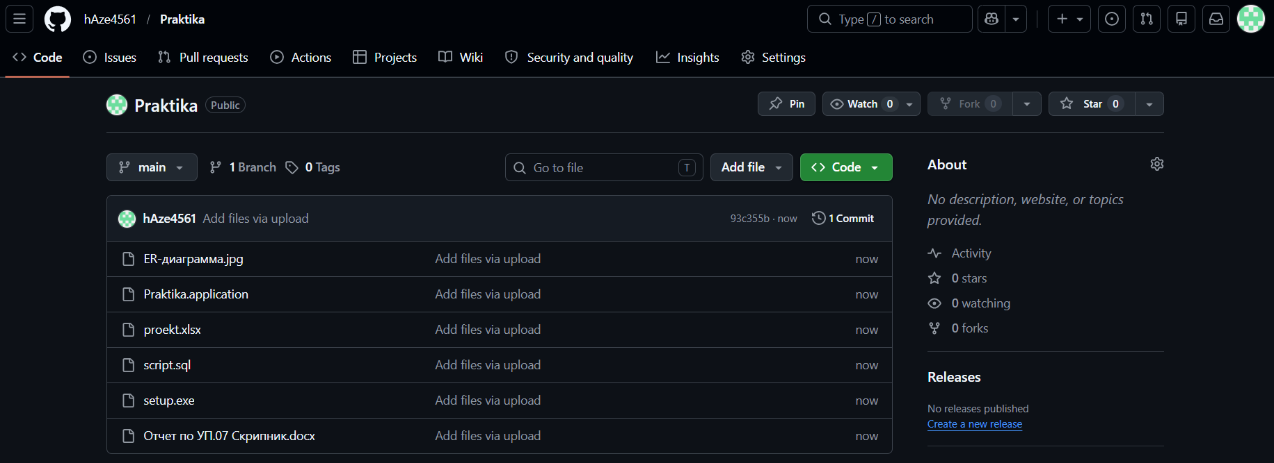
Рисунок Д.1 – Созданный репозиторий Praktika на GitHub

Ссылка на репозиторий GitHub: https://github.com/hAze4561/Praktika.git.

ПРИЛОЖЕНИЕ Е

Формирование документации

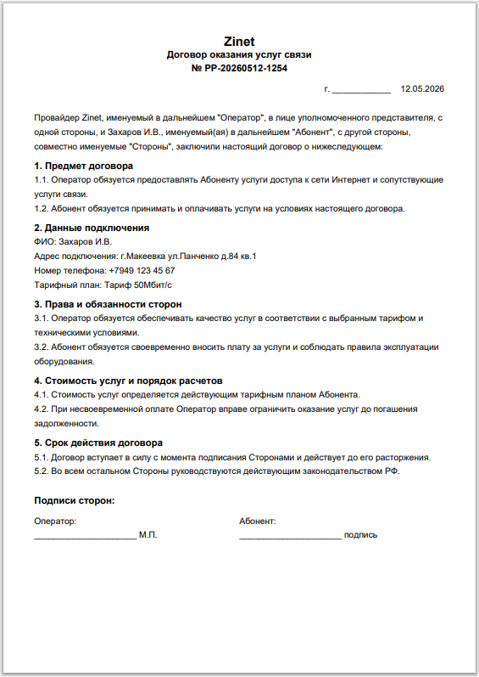
Рисунок Е.1 – Договор оказания услуг

